温馨提示：
此套题为Word版，请按住Ctrl,滑动鼠标滚轴，调节合适的观看比例，答案解析附后。关闭Word文档返回原板块。
高效演练·跟踪检测区
1.下列试剂在空气中发生变质的反应中既是氧化剂又是还原剂的是 ( )
A.过氧化钠 B.硫化钠
C.硫酸亚铁 D.氢氧化钠
【解析】选A。过氧化钠能够与水或二氧化碳发生自身氧化还原反应,过氧化钠既是氧化剂又是还原剂;硫化钠易被氧气氧化为硫单质,是还原剂;硫酸亚铁中的Fe²⁺易被氧气氧化成Fe³⁺,作还原剂;氢氧化钠在空气中变质主要是与二氧化碳反应,是非氧化还原反应。
2.(2015·莱芜模拟)下列反应中,氧化剂与还原剂物质的量之比为1∶2的是
( )
A.3S+6NaOH2Na₂S+Na₂SO₃+3H₂O
B.2CH₃COOH+Ca(ClO)₂2HClO+(CH₃COO)₂Ca
C.I₂+2NaClO₃2NaIO₃+Cl₂
D.4HCl(浓)+MnO₂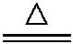MnCl₂+Cl₂↑+2H₂O
【解析】选D。A项,氧化剂和还原剂均为S,物质的量之比为2∶1;B项,为非氧化还原反应;C项,NaClO₃和I₂分别为氧化剂和还原剂,物质的量之比为2∶1;D项,MnO₂和HCl分别为氧化剂和还原剂,4 mol HCl中有2 mol表现出还原性,另外2 mol表现出酸性,即氧化剂和还原剂的物质的量之比为1∶2。
3.(双选)已知下列三个实验均能发生化学反应。
① | ② | ③
将铁钉放入硫酸铜溶液中 | 向硫酸亚铁溶液中滴入几滴浓硝酸 | 将铜丝放入氯化铁溶液中
下列判断正确的是 ( )
A.上述实验证明氧化性:Fe³⁺>Cu²⁺>Fe²⁺
B.实验①中铁钉只作还原剂
C.实验②中Fe²⁺既显氧化性又显还原性
D.实验③中发生的是置换反应
【解析】选A、B。①中铁钉把硫酸铜中的铜置换出来,铁钉作还原剂,B项正确;②中硫酸亚铁被浓硝酸氧化,Fe²⁺被氧化成Fe³⁺,Fe²⁺只作还原剂,表现还原性,C项错误;③发生的反应为2Fe³⁺+CuCu²⁺+2Fe²⁺,不属于置换反应,D项错误;从以上反应综合可知,离子的氧化性强弱为Fe³⁺>Cu²⁺>Fe²⁺,A项正确。
【互动探究】
(1)实验②中改为滴加稀硝酸,会有何现象?写出反应的离子方程式。
提示:溶液由浅绿色变为棕黄色,反应为3Fe²⁺+4H⁺+N3Fe³⁺+NO↑+2H₂O。
(2)实验③中的铜丝换为足量铁丝有何现象?若有56 g的铁丝完全溶解时,溶液中Fe²⁺物质的量是多少?转移电子的物质的量是多少?
提示:发生反应2Fe³⁺+Fe3Fe²⁺,溶液由棕黄色变为浅绿色,Fe²⁺物质的量是3 mol,转移电子2 mol。
4.(双选)向27.2 g Cu和Cu₂O的混合物中加入某浓度的稀硝酸0.5 L,固体物质完全反应,生成NO和Cu(NO₃)₂。在所得溶液中加入1.0 mol·L⁻¹的NaOH溶液
1.0 L,此时溶液呈中性,金属离子已完全沉淀,沉淀质量为39.2 g。下列有关说法不正确的是 ( )
A.Cu与Cu₂O的物质的量之比为1∶1
B.硝酸的物质的量浓度为2.6 mol·L⁻¹
C.产生的NO在标准状况下的体积为4.48 L
D.Cu、Cu₂O与硝酸反应后剩余HNO₃为0.2 mol
【解析】选A、B。根据题意得到的金属离子的沉淀为氢氧化铜0.4 mol,根据元素守恒可以确定原混合物中有铜0.2 mol,有氧化亚铜0.1 mol,A不正确;将溶液变成中性时消耗氢氧化钠1 mol,沉淀铜离子只消耗了0.8 mol,因此反应过程中硝酸过量0.2 mol,D正确;由于固体混合物与硝酸的反应为氧化还原反应,该反应过程中铜元素的化合价均升高为+2价,化合价升高了,转移了0.4 mol+
0.2 mol=0.6 mol电子,硝酸中氮原子的化合价由+5价降低为+2价,因此生成的一氧化氮的物质的量为0.2 mol,C正确,根据氮元素守恒可以判断原溶液中硝酸的物质的量为1.2 mol,浓度为2.4 mol·L⁻¹,B不正确。
5.亚硝酸钠(NaNO₂)因外观和食盐相似,又有咸味,容易使人误食中毒。
(1)NaNO₂中毒的原理是NaNO₂可将人体血红蛋白中的Fe²⁺转化为Fe³⁺,生成高铁血红蛋白而丧失与氧气的结合能力,反应过程中Fe²⁺发生 反应,说明亚硝酸钠具有 性;误食亚硝酸钠中毒,可服维生素C缓解,说明维生素C具有
性。
(2)已知NaNO₂能发生如下反应:2NaNO₂+4HI2NO↑+I₂+2NaI+2H₂O。上述反应中氧化剂是 。根据上述反应,鉴别NaNO₂和NaCl。可选用的物质有①水、②碘化钾-淀粉试纸、③淀粉、④白酒、⑤食醋,你认为必须选用的物质有
(填序号)。
【解析】(1)Fe²⁺化合价升高被氧化,发生氧化反应,NaNO₂呈现氧化性;维生素C可以缓解NaNO₂中毒,说明其有还原性。(2)NaNO₂中氮元素的化合价降低,作氧化剂。根据上述反应,NaNO₂在酸性溶液中,能将I⁻氧化成I₂,淀粉遇I₂变蓝色,故必须选用的物质有①②⑤。
答案:(1)氧化 氧化 还原
(2)NaNO₂ ①②⑤
6.(2015·阳江模拟)氧化还原反应实际上包含氧化反应和还原反应两个过程,一个还原反应过程的离子方程式为N+4H⁺+3e⁻NO↑+2H₂O。
下列四种物质:KMnO₄,Na₂CO₃,KI,Fe₂(SO₄)₃中的一种物质甲,滴加少量稀硝酸,能使上述反应过程发生。
(1)被还原的元素是 ;还原剂是 。
(2)写出并配平该氧化还原反应方程式: 。
(3)反应生成0.3 mol H₂O,则转移电子的数目为 。
(4)若反应后,氧化产物的化合价升高,而其他物质保持不变,则反应中氧化剂与还原剂的物质的量之比将 (填“增大”“不变”“减小”或“不能确定”)。
【解析】(1)物质甲应该发生氧化反应,在题给四种物质中,能发生氧化反应的只有KI。被还原的元素为N,还原剂是KI。
(3)反应6KI+8HNO₃6KNO₃+2NO↑+3I₂+4H₂O中转移的电子数为6e⁻,即每生成
4 mol H₂O,转移6 mol电子。因此若生成0.3 mol H₂O,转移0.45 mol电子。
(4)若反应后氧化产物的化合价升高,则需氧化剂的物质的量增大,故氧化剂与还原剂的物质的量之比增大。
答案:(1)N KI
(2)6KI+8HNO₃6KNO₃+2NO↑+3I₂+4H₂O
(3)0.45N_{A} (4)增大
【加固训练】以浓硫酸、浓硝酸、粗铜、水和空气为原料可制得硫酸铜晶体,其过程如下图所示。
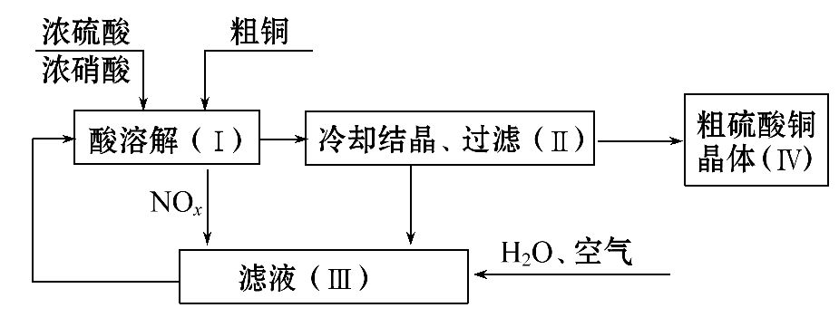
回答下列问题:
(1)配平在滤液(Ⅲ)中发生反应的化学方程式:
NO_{x}+ H₂O+ O₂ HNO₃。
(2)写出制取硫酸铜的总反应方程式: 。
(3)在上述生产过程中,可循环使用的物质是 。
【解析】NO_{x}中氮元素的化合价可以看成+2x,利用化合价升降相等即可配平滤液(Ⅲ)中发生反应的化学方程式:4NO_{x}+2H₂O+(5-2x)O₂4HNO₃;从流程图结合反应方程式可以看出,在反应中HNO₃是循环利用的物质,因此总的反应实质上是Cu和O₂、H₂SO₄反应生成CuSO₄,写出方程式即可。
答案:(1)4 2 (5-2x) 4
(2)2Cu+O₂+2H₂SO₄2CuSO₄+2H₂O
(3)HNO₃
关闭Word文档返回原板块

